МУНИЦИПАЛЬНОЕ БЮДЖЕТНОЕ ОБЩЕОБРАЗОВАТЕЛЬНОЕ УЧРЕЖДЕНИЕ
«ОВГОРТСКАЯ ШКОЛА-ИНТЕРНАТ СРЕДНЕГО ОБЩЕГО ОБРАЗОВАНИЯ»
Доклад на тему:
«Школьный музей: история и перспективы развития»
Тыликова Олеся Павловна,
воспитатель ИСТ

В настоящее время школьное историческое краеведение занимает большое место в образовании и воспитании школьников. Оно закладывает основы нравственности, гражданственности и патриотизма.
Школьный музей выполняет большую роль в решении педагогических задач по изучению истории родного края, способствует формированию у учащихся гражданско-патриотических качеств, чувства любви к малой родине, уважения к опыту предыдущих поколений. Главное, музей дает возможность изучать прошлое не только через созерцательное восприятие, но и активно участвовать в историко-краеведческой работе.
Что такое музей? Это кладовая истории, где хранится накопленный опыт предыдущих поколений, который передается из поколения в поколение.
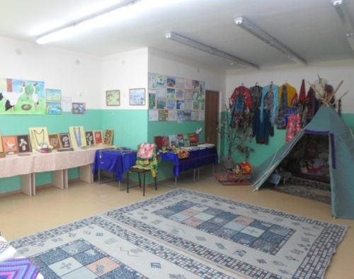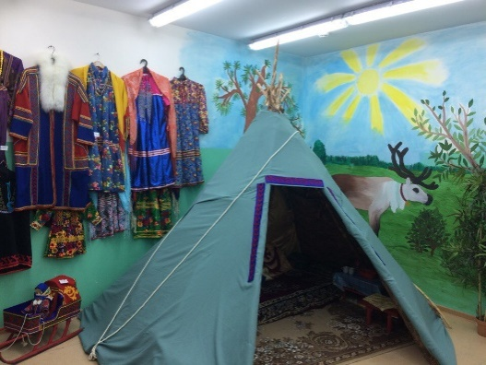
Жителям отдаленных поселков порой так не хватает этих встреч с искусством, которые помогли бы приобщить детей к миру общечеловеческих ценностей, к истории и культуре. Именно поэтому педагоги нашего интерната решили создавать собственный музей, пусть и маленький, но доступный детям.
Для развития, обучения и воспитания подрастающего поколения исключительно важны связь с прошлыми поколениями, формирование культурной и исторической памяти. Чтобы учащийся смог проникнуть такими чувствами, недостаточно только прочесть, посмотреть или услышать нужную информацию, тут требуется прикоснуться к эпохе, потрогать ее руками и эмоционально пережить артефакты.
В нашем интернате мы разрабатываем и внедряем в работу образовательные технологии, используем метод проектов. Один из таких проектов – «Музейная комната» в интернате. Осваивая теоретические знания и практические умения в области истории родной школы, села, музейного дела учащиеся приобретают уважение к прошлому, бережное отношение к реликвиям, у них формируются патриотизм и потребность сохранить для других поколений исторические материальные, художественные и культурные ценности.
Проект «Музейной комнаты» предполагает организацию деятельности обучающихся от простого собирательства предметов и артефактов к описанию конкретных экспонатов и событий, самостоятельному исследованию поиску и, наконец, к овладению элементарными навыками основ научной музейной работы.
Проект предполагает изучение методики исследовательской, фондовой, культурно – образовательной и экспозиционной работы. При реализации проекта расширяются знания, полученные детьми при изученные школьных курсов истории, обществознании, литературы, географии и т.д.
Широкое использование аудиовизуальной компьютерной техники может в значительной мере повысит эффективность самостоятельной работы детей в процессе поисково-исследовательской работы в школьном музее.
Цель создания музея:
- Совершенствование новых форм и методов патриотического и нравственного воспитания учащихся;
Ставились следующие задачи:
- Совершенствовать содержание, форм и методов поисковой собирательной исследовательской деятельности;
- Формировать у подростков объективный подход к историческим событиям в жизни страны;
- Воспитать у подростков чувства высокой нравственности, патриотизма, чувства ответственности за судьбу Родины, уважение к боевым и трудовым подвигам народа;
- Активизация экскурсий, научно – фондовой, научно – просветительской деятельности в школьном музее;
- Создать условия для проведения в музее занятий и тематических мероприятий в интернате, внеклассных мероприятий, практических занятий
Для реализации поставленной цели и задачи планируется использовать в образовательном процессе следующие типы занятий:
Разработка наглядных пособий, муляжей, оформление экспозиций и выставок, музейного оборудования должны производиться с привлечением информационных технологий, что может быть предметом совместной творческой работы руководителя музея и детей, посещение детьми самых разных музеев, знакомство с приемами экспонирования, атрибутикой и художественным оформлением, проведение музейных уроков.
Значительное количество занятий направлено на практическую деятельность самостоятельный творческий поиск, совместную деятельность обучающихся и родителей. Создавая свой творческий исследовательский проект (выставку, тематика –экспозиционный план, маршрут экскурсии, научно – исследовательскую работу) школьник тем самым раскрывает свои способности, самовыражается и самореализуется в общественно – полезный и личностно значимых формах деятельности.
Центром музея служит чум, со всеми необходимыми принадлежностями домашней утвари, а также одеждой народов ханты, коми.
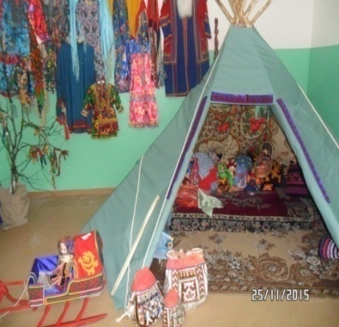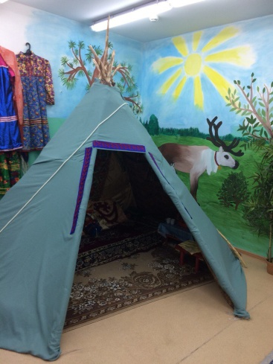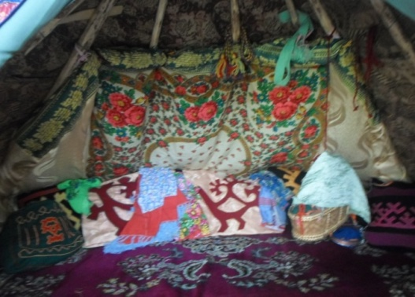
В системе историко-краеведческого воспитания важное место занимает экскурсионно-массовая работа, которая предполагает подготовку и проведение экскурсий, а также использование музея в общественной жизни школы, включение его в единую систему учебно-воспитательной работы школьного коллектива. Именно эта особенность делает ее важнейшим средством активизации познавательной деятельности учащихся. В практике работы нашего школьного музея используются экскурсии по музейным экспозициям.

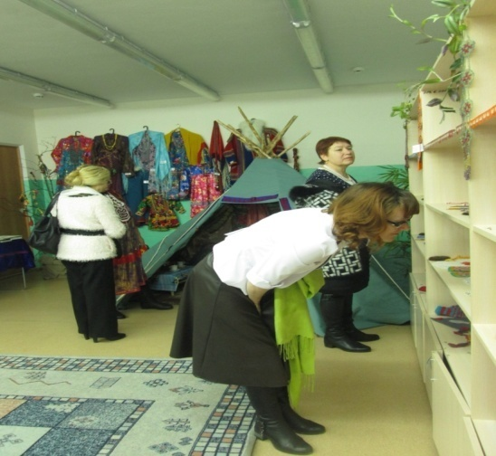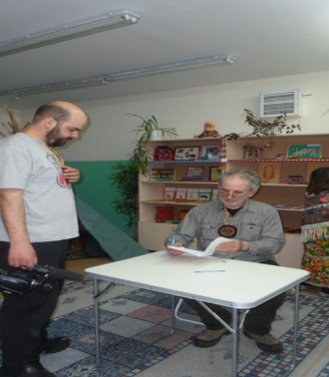

Важная особенность создания фонда нашего музея — участие в их создании детей и родителей. В обычном музее ребенок — лишь пассивный созерцатель, а здесь он — соавтор, творец экспозиции. Причем не только он сам, но и его родители, бабушки и дедушки. В настоящих музеях трогать ничего нельзя, а вот в нашем музее некоторые экспонаты не только можно, но и нужно! Мы используем их для проведения классных часов, уроков мужества, мероприятий. Каждая экспозиция — результат общения, совместной работы педагогического коллектива, обучающихся и родительской общественности.
Ежегодно составляется тематический план музея. Наличие такого документа является условием целенаправленной работы. При составлении тематического плана нашего музея, особое внимание уделялось вовлечению в процесс наибольшего количества учащихся. В процессе работы определяются ключевые даты.

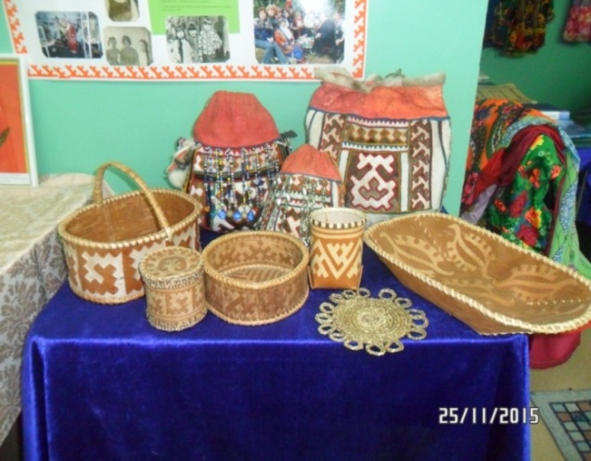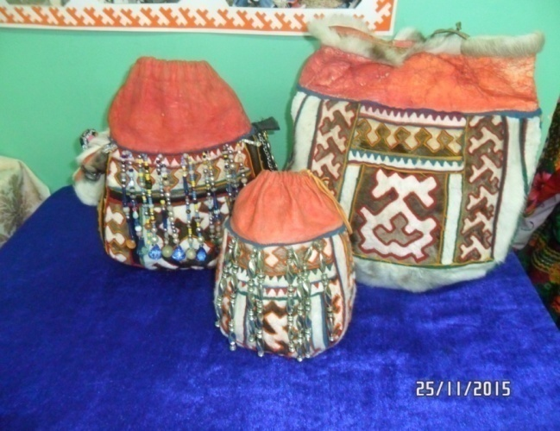
Мероприятие к юбилею школы «Через годы, через расстояния…».
(Встреча с бывшими выпускниками, работниками которые продолжают работать в своей родной школе, ветеранами педагогического труда)

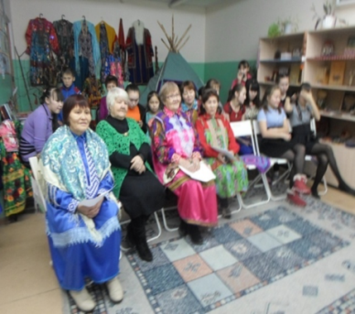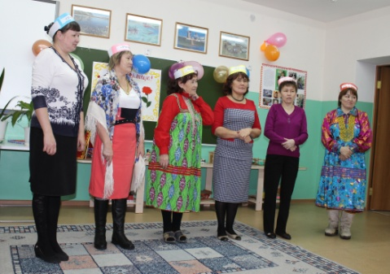
Встреча прошла в теплой дружеской обстановке.
Деятельность нашего школьного музея стала одной из лучших форм общественно-полезной работы юных краеведов, историков, объединяющая не только актив музея, но и широкие массы учащихся, учителей, родителей, бабушек и дедушек, общественности.
То есть музей звенит веселыми голосами мальчишек и девчонок, отцы и матери, которых когда-то стояли у его истоков. Музей строит свои планы и перспективы развития на будущий учебный год:
- Организовать работу по оформлению сайта музея.
- Продолжить поисковую работу по восстановлению именного списка комсомольцев – выпускников школы.
- Разработать экскурсию по теме «История комсомольской организации в с.Овгорт»
- Использовать собранные учащимися материалы для музея на уроках и внеклассных мероприятиях.
Таким образом, музей в школе является одним из источников обогащения учащихся знаниями, воспитания любви к Отечеству и формированию гражданственных понятий и навыков. Музейная деятельность раскрывает учащимся связи родного края с Родиной, помогает уяснить неразрывную связь, единство истории каждого города, села с жизнью нашей страны, почувствовать причастность к ней каждого школьника, играет существенную роль в формировании патриотизма молодого поколения в идейно-политическом воспитании учащихся.

Используем их для проведения классных часов, уроков мужества, мероприятий.

